# پرسش ها

## اگر بخواهیم گروه بندی انجام دهیم که خروجی آن گزارشی از میزان فروش سالیانه، ماه و روزانه در سالها و ماه ها و روز های خاص باشد باید از کدام دستور استفاده کرد؟

باید از دستور CUBE استفاده کنیم زیرا این دستور برای هر ماه گزارش تولید میکند که مورد قبول ما است در صورتی که ROLE UP بنابر ترتیبی که مشخص کردیم گزارش میدهد.

## فرق تابع DENSE_ RANK() با تابع RANK() چیست؟

فرق این دو تابع در آن است که RANK() رتبه بندی کرده به طوری که همه اعضای یک گروه رتبه یکسانی دارند اما گروه بعدی به ازای تعداد ردیف گروه اول اضافه میشود. در DENSE_RANK() مانند RANK() رتبه بندی شده اما شماره گروه بعد به ترتیب میاید و به تعداد اعضای گروه پیشین وابسته نیست. برای نمونه تفاوت بین دو تابع را مشاهده میکنید: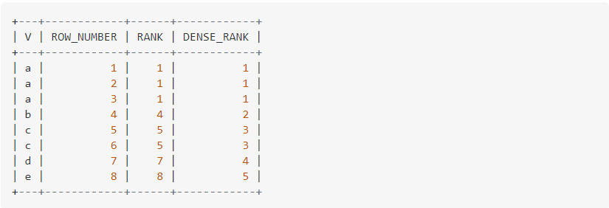

# تمرین ها

## سوال اول

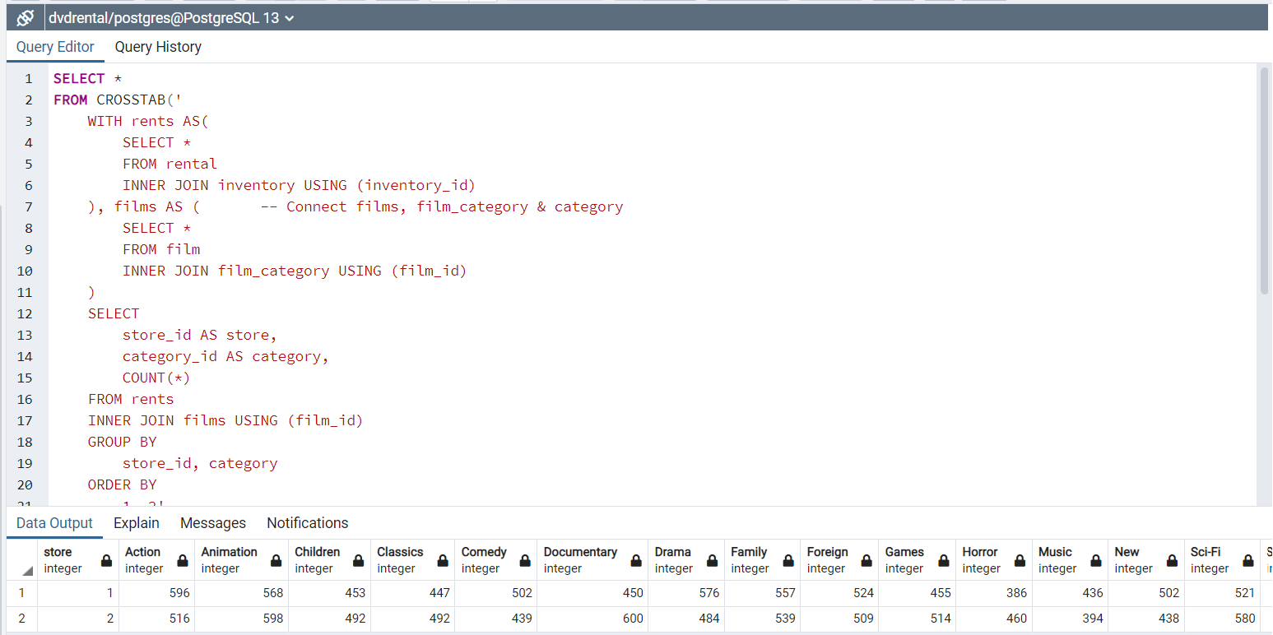

عکس و کد ضمیمه شده است. ابتدا با استفاده از جداول rental، inventory، film_category و film اطلاعات مربوط به strore_id، category_id و توسط aggregation function count() تعداد کتاب های مربوطه محاسبه شد، سپس با استفاده از crosstab() خروجی transpose شده و مقادیر اصلی category به جای category_id جایگزین شده اند.

## سوال دوم

عکس از خروجی این دستور ضمیمه شده است.

## سوال سوم

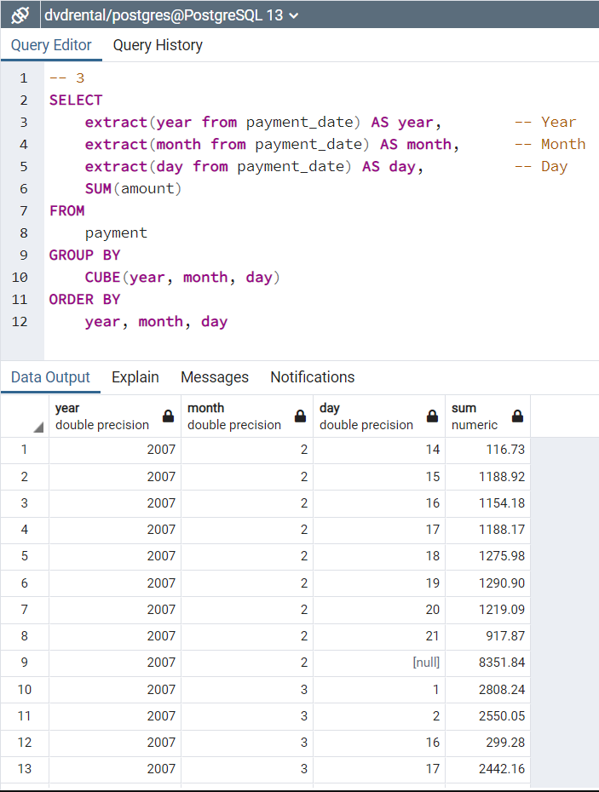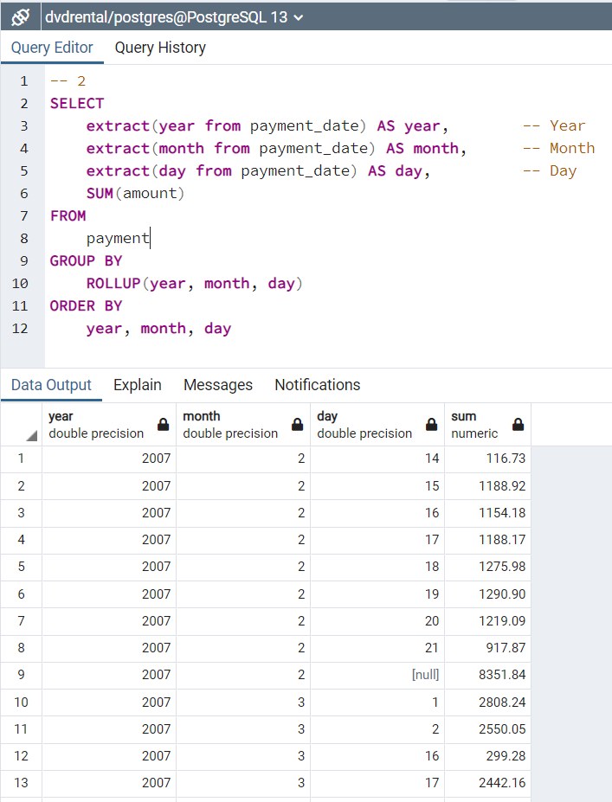عکس از خروجی این دستور ضمیمه شده است. تفاوت این دو به این صورت است که دستور CUBE 124 سطر خروجی داده اما دستور ROLE UP فقط 34 سطر خروجی داده است. این به آن دلیل است که دستور CUBE گزارش را بر اساس تمامی جایگشت های ممکن برمیگرداند. برای مثال سال 2007، ماه 3، گزارش تمام 31 روز اما در ROLE UP صرفا به ترتیب مشخص شده گزارش میدهد. (تفاوت تعداد سطر های خروجی به دلیل حالت های جایشگت های سال، ماه و روز است)

## سوال چهارم

با استفاده از تابع ROW_NUMBER() و سورت کردن بر اساس length، کد و عکس خروجی ضمیمه شده است.